Beste RailMaps gebruiker,
Vanaf vrijdag 12 december 2025 is RailMaps versie 5.7.5 beschikbaar, n.a.v. de volgende aanpassingen:

Nr. | Kaartlaaggroep / kaartlaag / functie | Wijziging
1 | Gebiedsindelingen ProRail | De kaartlaag Saneringsgebied is uit deze (versie van de) mapservice verwijderd, omdat deze niet meer wordt beheerd.  De kaartlaag ITA gebied is toegevoegd. ITA staat voor Ict Telecom Aannemer. Een ITA is een Telecom aannemer die voor ICT-O werkt, Nederland is daarbij in 2 contractgebieden verdeeld (Noord en Zuid).  De kaartlagen CBG (Binnen PPLG) en NCBG zijn als lijngeometrie toegevoegd. CBG staat voor Centraal Bediend Gebied en NCBG staat voor Niet Centraal bediend gebied. CBG (binnen PPLG) en NCBG vormen samen een complete PPLG (zonder vrije baan).  Onder de groepkaartlaag Beperkingengebied zijn nu ook de subcontouren opgenomen.
2 | Vergunningen | De kleur van de symbologie van Spanning en Telecom is omgedraaid, zodat deze overeenkomen met de WIBON en zo met KLIC-meldingen.  Het attribuutveld SYMBOOLROTATIE voor de puntobjecten is verwijderd.
3 | Kaartbladen schematisch | Door wijzigingen in de authentieke bron, kan het voorkomen dat de bladkaders iets zijn gewijzigd.
4 | Vervoerders | De kaartlagen (vlakobjecten) Arriva, NSR-Regie Voerder en NSR-Regionale Besturings Centra zijn verwijderd.  De kaartlagen (lijnobjecten) van de vervoerders zijn nu opgesplitst, zodat iedere vervoerder een aparte kaartlaag is.  De referentie attribuutvelden zijn verwijderd.  De attribuutvelden NUMMER, CONCESSIE, CONCESSIEVERLENER, LOOPTIJD en ROUTE zijn toegevoegd.
5 | GSM-R | De kaartlaaggroep GSM-R is toegevoegd.  De kaartlaag Opstelpunt geeft aan waar een opstelpunt voor GSM-R gepositioneerd is. Eén of meerdere antennes verzorgen de radiodekking op het spoor en dit is gedefinieerd door radiocellen. Dit is weergegeven in de kaartlaag Antennerichting. De kaartlaag Dekking geeft een indicatie welk stuk spoor door welke GSM-R radiocel voorzien wordt van radiodekking.
6 | Bedrijfsnoodplan | De kaartlagen zijn nu gegroepeerd op geometrie type (punt, lijn en vlak).  Verschillende niet meer relelvante attribuutvelden als TEKENING, OFFSET, INWINMETHODE, etc. zijn verwijderd.
7 | Koppeling Google Street View | Wanneer er in het kaartbeeld met de rechter muis wordt geklikt, is er een nieuwe optie Open Streetview hier toegevoegd:  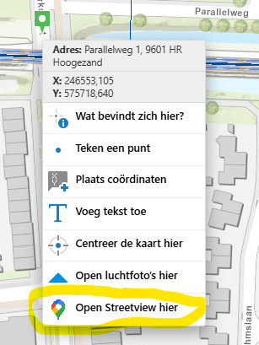  Na het klikken wordt vervolgens in een nieuw tabblad een Google Streetview geopend op de betreffende locatie.
8 | Koppeling SpoorInBeeld | Wanneer er in het kaartbeeld met de rechter muis wordt geklikt, is er een nieuwe optie Open luchtfoto’s hier toegevoegd:  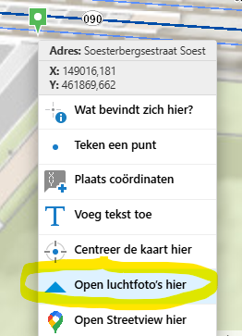  Na het klikken wordt vervolgens in een nieuw tabblad een SpoorInBeeld viewer geopend op de betreffende locatie. In deze viewer zijn de obliek luchtfoto’s te raadplegen.
9 | Nazca Bodem ProRail | Een nieuwe versie van de Nazca service is geïmplementeerd. Van een aantal kaartlagen is hierdoor de symbologie veranderd.  Wanneer in het resultaatlijst op een bepaald resultaat wordt aangeklikt, wordt deze nu in het kaartbeeld “opgelicht”.  